Гостиная
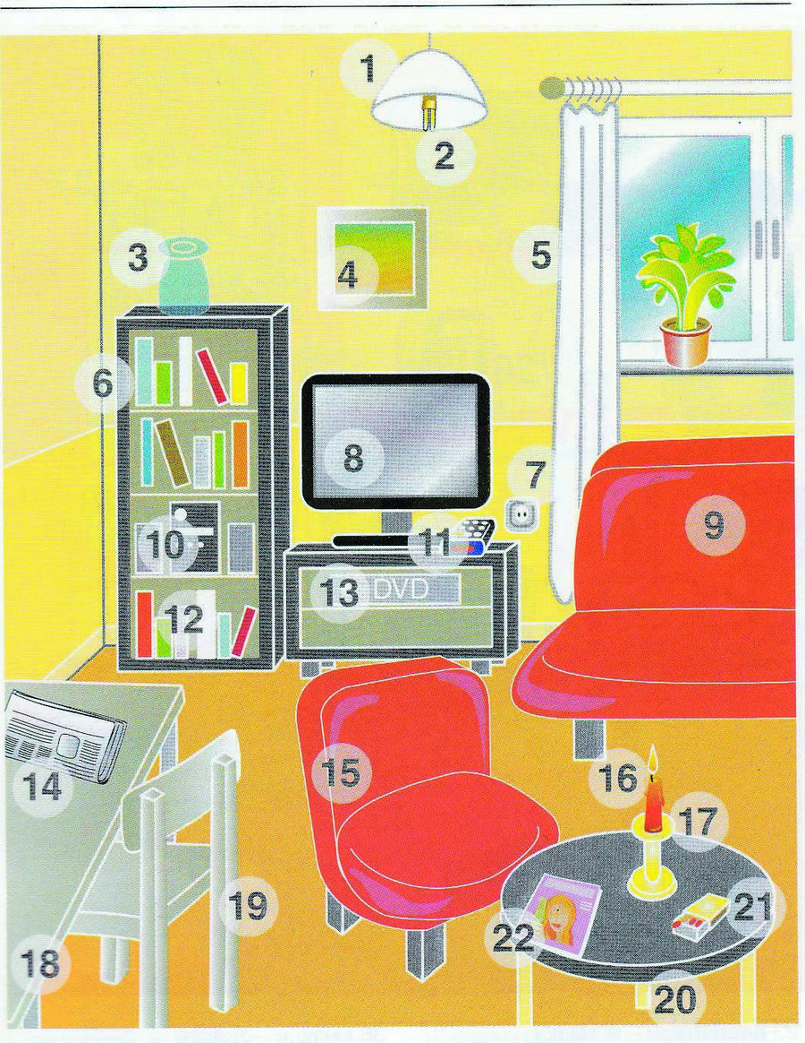
1.Люстра 12 книги
2 лампочка 13 DVD-проигрыватель
3 ваза 14 газета
4 картина 15 кресло
5 штора 16 свеча
6 полка 17 подсвечник
7 розетка 18 стол
8 телевизор 19 стул
9 диван 20 журнальный столик
10 стереосистема 21 спички
11 телевизионный пульт 22 журнал
Спальня
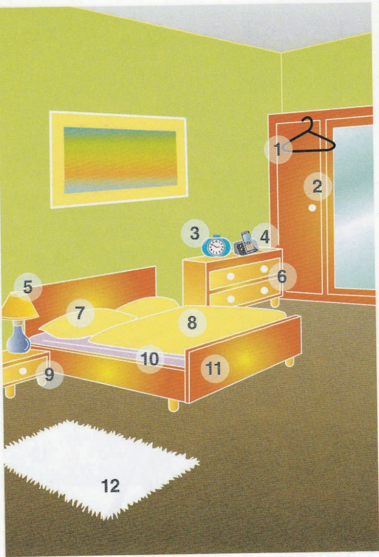
1 вешалка 7 подушка
2 гардероб 8 одеяло
3 будильник 9 прикроватная тумбочка
4телефон 10 матрац
5 ночник 11 кровать
6 комод 12 ковёр

